Основной причиной взрывов бытовых котлов, установленных в частном жилом секторе, явилось превышение давления теплоносителя в котлах вследствие замерзания системы отопления и прекращения циркуляции воды в отопительном контуре. Замерзание систем отопления, как правило, происходит в чердачных помещениях при неутепленных или недостаточно утепленных расширительных баках, в тех случаях, когда котлы эксплуатируются на твердых видах топлива (дрова, торфобрикет или уголь) не постоянно или при наличии сквозняков, воздействующих на систему отопления.
В случае отсутствия циркуляции воды в системе отопления, при горении топлива внутри поверхностей нагрева котла, происходит закипание воды, сопровождающееся ростом давления. При достижении критического давления, поверхности нагрева котла разрушаются. Из-за выброса из поврежденного котла большого объема пара и пароводяной смеси происходит повышение давления внутри помещения и, как следствие, разрушение несущих конструкций здания.
В целях предотвращения разрывов котлов следуетруководствоваться рекомендациями Госпромнадзора по их безопасной эксплуатации
(памятка по безопасной эксплуатации бытовых котлов, работающих на твердых видах топлива (Приложение 1).
В республике на балансе субъектов хозяйствования
в эксплуатации находятся мини-котельные, суммарной мощностью менее 200 кВт, с установленными в них котлами единичной мощностью менее 100 кВт, которые не подлежат регистрации в Госпромнадзоре, а такжегосударственному надзору в области промышленной безопасности.Руководитель субъекта хозяйствования,осуществляющего эксплуатациютаких мини-котельных, в целях обеспечения содержания в исправном состоянии и безопасной эксплуатации котлов обязан:
- Назначить в необходимом количестве работников, занятых эксплуатацией и обслуживанием котлов (далее - обслуживающий персонал), обученных по профессиям, дающим право выполнять работы
по обслуживанию котлов. В соответствии с Выпуском 1 Единого тарифно-квалификационного справочника работ и профессий рабочих, утвержденным постановлением Министерства труда и социальной защиты Республики Беларусь от 30.03.2004 г. № 33, работа по обслуживанию водогрейных котлов, работающих на твердом топливе, является характеристикой работ, выполняемых рабочим по профессии «машинист (кочегар) котельной». В соответствии с трудовым законодательством, Общими положениями ЕТКС, работники, выполняющие работы
по профессиям рабочих, должны иметь соответствующую квалификацию, дающую право выполнять работы по профессии. Согласно абзацу 10 части первой статьи 1 Трудового кодекса Республики Беларусь квалификация рабочего подтверждается документами об образовании (документами
об обучении) установленного образца или записью о присвоении разряда по профессии в трудовой книжке;
- Разработать и утвердить производственные инструкции
для обслуживающего персонала, определяющие порядок безопасного выполнения работ с учетом компоновки оборудования и в соответствии
с руководством по эксплуатации организации-изготовителя с учетом особенностей установленных котлов. Обеспечить выполнение обслуживающим персоналом этих инструкций;
- Установить такой порядок, чтобы обслуживающий персонал вел тщательные наблюдения за порученным ему оборудованием путем
его осмотра, проверки исправности действия арматуры, контрольных измерительных приборов, предохранительных клапанов, средств сигнализации и защиты, питательных насосов. Для записи результатов осмотра и проверки должен вестись сменный журнал;
- Обеспечить обучение, стажировку, инструктаж и проверку знаний работающих по вопросам охраны труда в порядке, установленном Инструкцией о порядке обучения, стажировки, инструктажа и проверки знаний, работающих по вопросам охраны труда, утвержденной постановлением Министерства труда и социальной защиты Республики Беларусь от 28 ноября 2008 г. № 175;
- Организовать контроль за состоянием элементов котла, экономайзера в соответствии с руководством по эксплуатации организации-изготовителя;
- Приказом по организации назначить ответственного
за исправное состояние и безопасную эксплуатацию котлов, прошедшего проверку знаний Правил в комиссии организации по вопросам охраны труда. Данная ответственность должна быть возложена на начальника (мастера) котельной, а при отсутствии в штате котельной начальника -
на специалиста или представителя администрации, выполняющего функции начальника (мастера) котельной. Допускается также привлекать
по договору ответственного за исправное состояние и безопасную эксплуатацию котлов. Номер и дата приказа о назначении ответственного лица должны быть записаны в паспорт котла;
- Обеспечить проведение технического освидетельствования, технического диагностирования, испытаний котлов с целью определения их работоспособности;
- Приостанавливать эксплуатацию котлов, экономайзеров самостоятельно в случае обнаружения неисправностей, влияющих
на безопасную эксплуатацию котлов или безопасность обслуживающего персонала, либо в случае аварии или инцидента;
- Предотвратить возможность доступа в мини-котельные посторонних лиц;
- Эксплуатацию котлов осуществлять в соответствии
с руководством по эксплуатации организации-изготовителя
и технологическими схемами;
- Регулярно проверять работоспособность предохранительных устройств, звуковой и световой сигнализации.

Информация о чрезвычайных ситуациях за периодс 2009 по2017 год, произошедших при эксплуатациибытовых отопительных котлов
по состоянию на 18.10.2017, приведена вПриложении 2.
Примеры разрушения бытовых отопительных котловза период
с 01.01.2016 по 18.10.2017, работающих на твердых видах топлива, единичной мощностью менее 100 кВт, не подлежащих государственному надзору в области промышленной безопасности, приведены
в Приложении 3.

Приложение 1

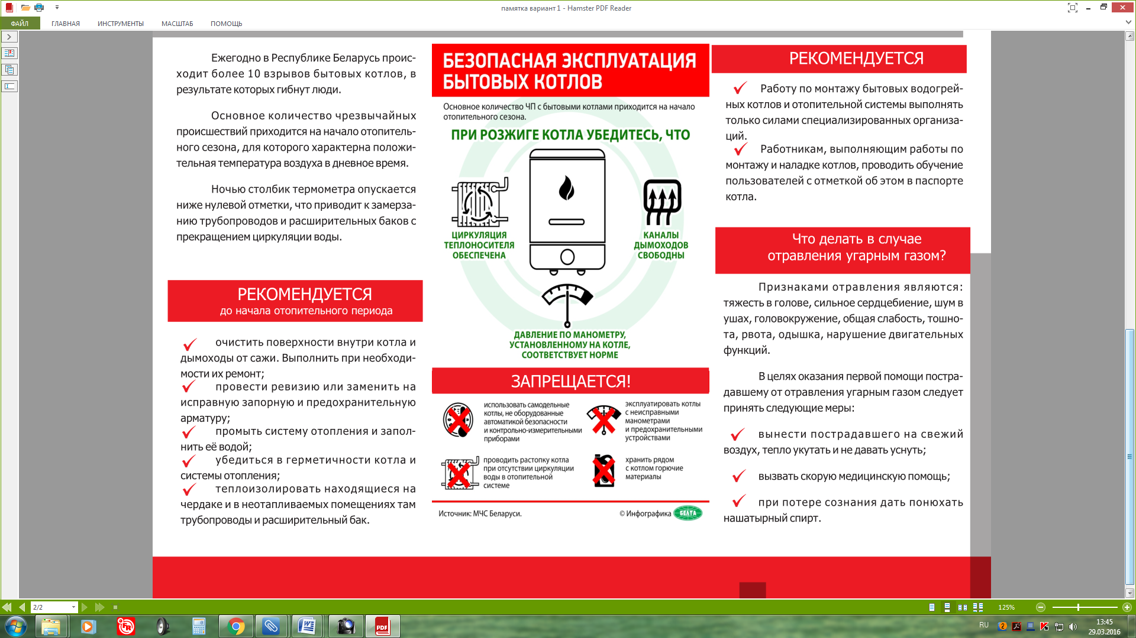

Приложение 2

ИНФОРМАЦИЯ
о чрезвычайных ситуациях, произошедших при эксплуатации бытовых отопительных котлов
по состоянию на 18.10.2017

Количество  ЧП  за период с 2009 года по текущий период 2017 года | в том числе по областям и г. Минску:
 | Брестская область | Витебская область | Гомельская область | Гродненская область | Минская область | Могилевская область | г. Минск
75 | 8 | 6 | 13 | 7 | 27 | 14 | –

Произошедшие чрезвычайные происшествия с разбивкой по годам:
Годы | Количество ЧП по областям:
 | Брестская | Витебская | Гомельская | Гродненская | Минская | Могилевская | г. Минск
2017 | 1 | – | – | 2 | 2 | 1 | –
2016 | 1 | 2 | 5 | – | 3 | 1 | –
2015 | – | – | 1 | 1 | 3 | 1 | –
2014 | 2 | – | 1 | – | 4 | 4 | –
2013 | – | 1 | – | 1 | 1 | 1 | –
2012 | – | 1 | – | 1 | 2 | 2 | –
2011 | – | – | – | – | – | – | –
2010 | 3 | 1 | 3 | – | 4 | 4 | –
2009 | 1 | 1 | 3 | 2 | 8 | – | –
ИТОГО: | 8 | 6 | 13 | 7 | 27 | 14 | –

Приложение 3

Примеры разрушения бытовых отопительных котловза период
с 01.01.2016 по 18.10.2017, работающих на твердых видах топлива, единичной мощностью менее 100 кВт, не подлежащих государственному надзору в области промышленной безопасности

04.01.2016в помещении мини-котельной (1,5х2 м) жилого дома
(ул. Западная,г. Ляховичи,Брестская область) произошел разрыв отопительного котла. В результате разрываповрежден расширительный бак котла, кирпичная перегородка, перекрытие и шиферная кровля.Пострадавших нет.
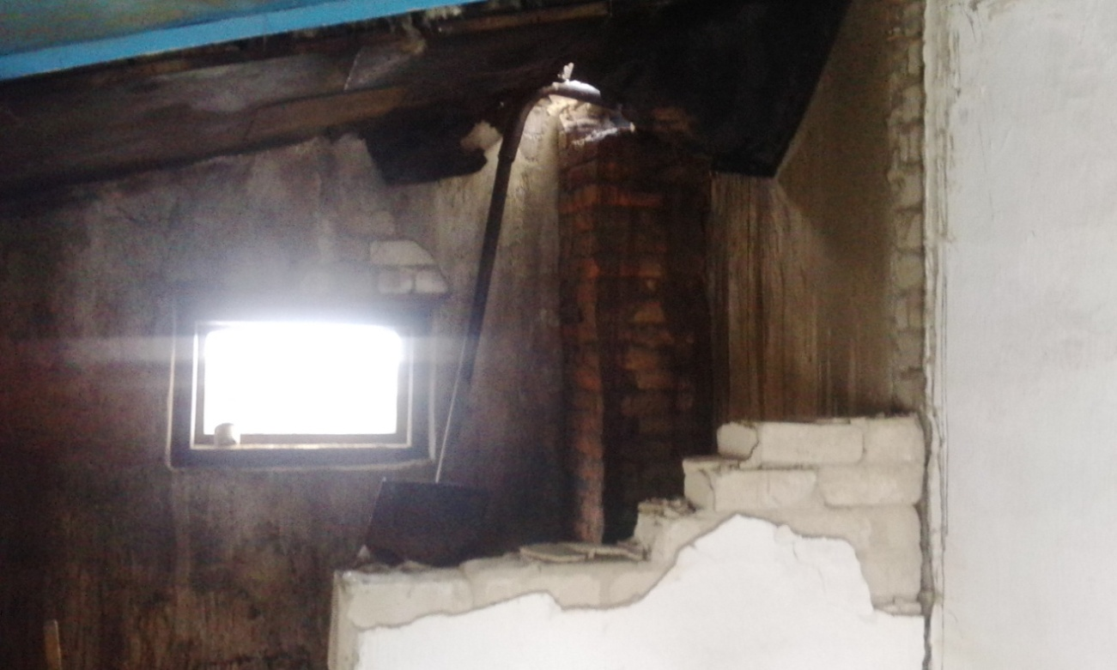

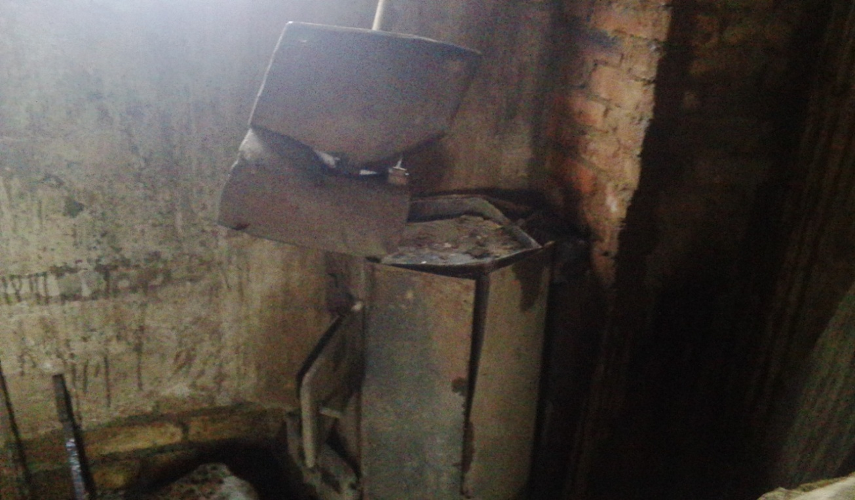
06.01.2016в помещении мини-котельной (3х4 м) жилого дома
(ул. Уютная, г. Рогачев, Гомельская обл.,) произошел разрыв отопительного котла. Пострадавших нет.

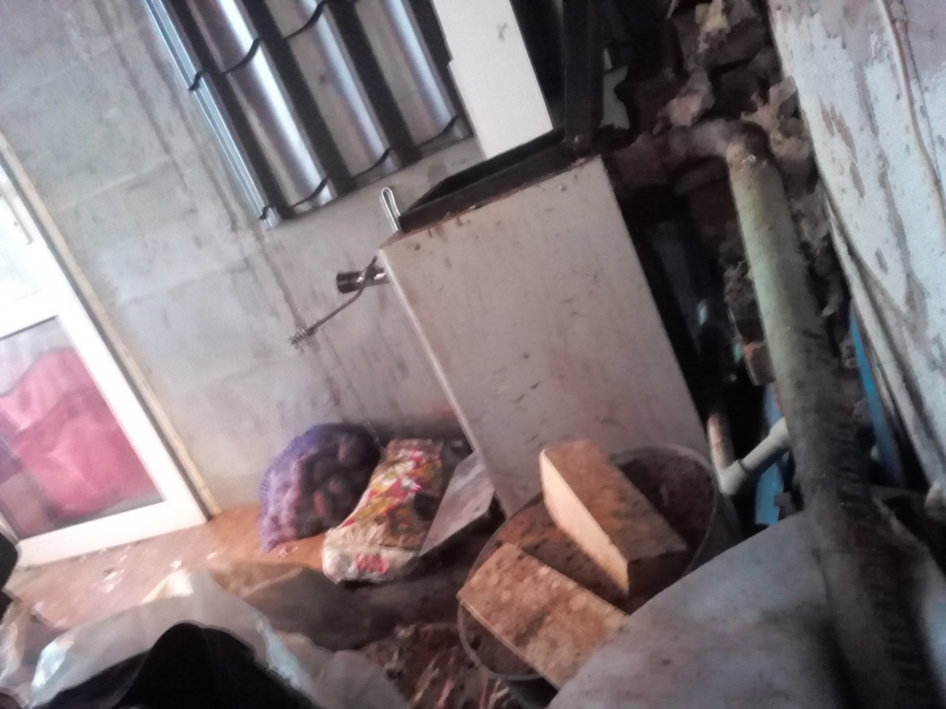

07.01.2016в помещении мини-котельной(3х4 м)жилого дома
(д. Черный лес, Логойский район, Минская обл.) произошел разрыв отопительного котла. В результате разрыва котла пострадал один человек, разрушена стена котельной.

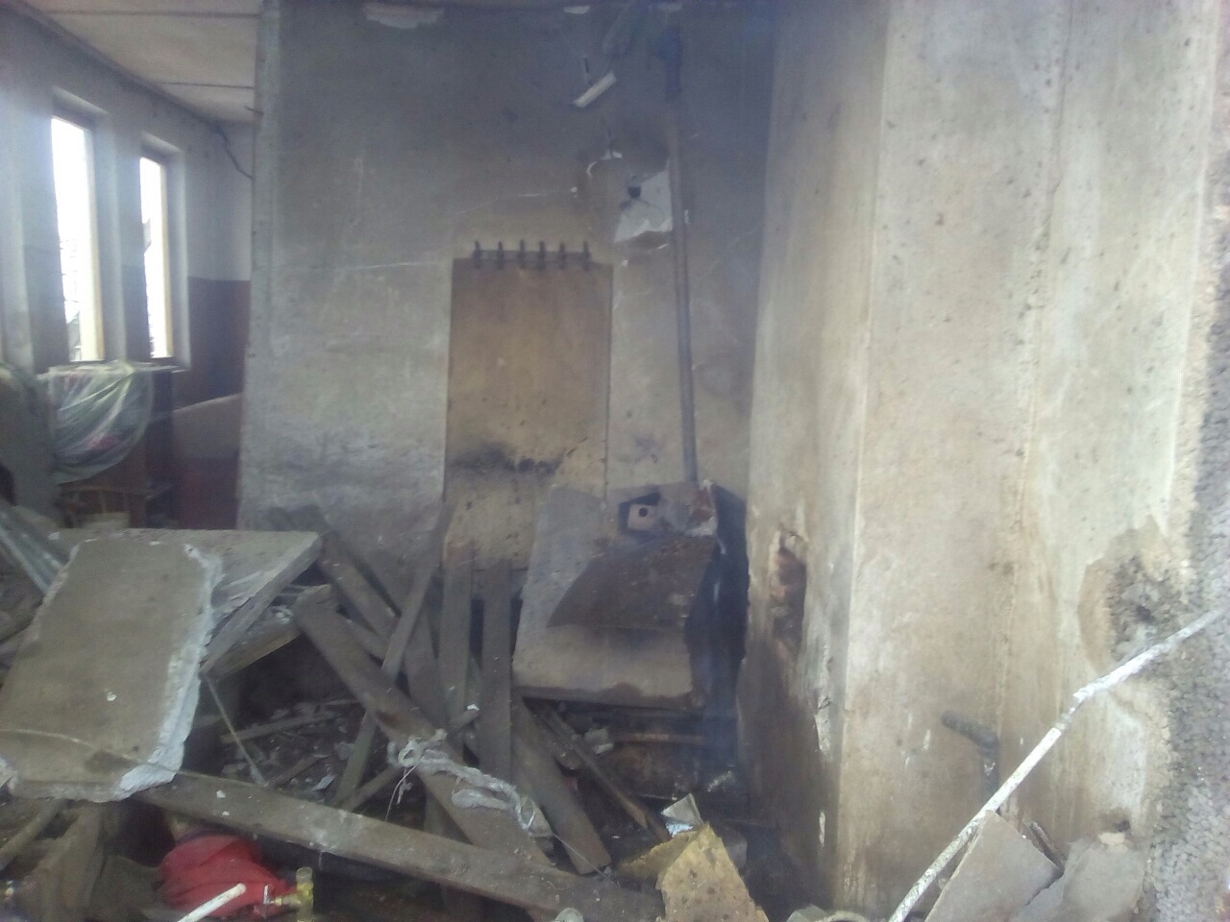

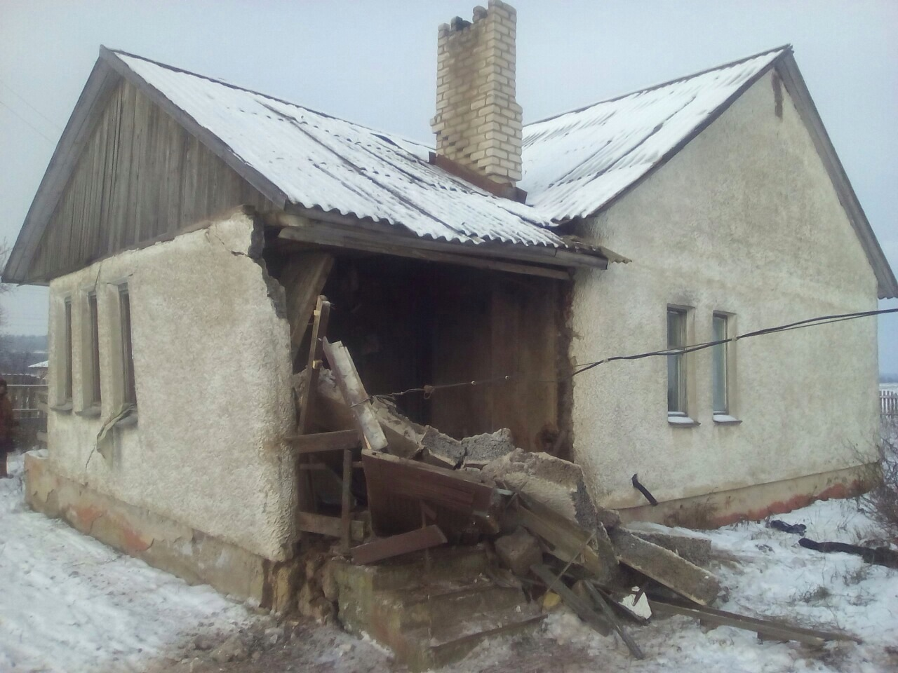

07.01.2016в помещении мини-котельной(3х3 м)жилого дома
(ул. Бранкевича, г. Миоры, Витебская обл.)произошел разрыв отопительного котла. В результате разрыва котла разрушена стена топочной, повреждена кровля. Пострадавших нет.

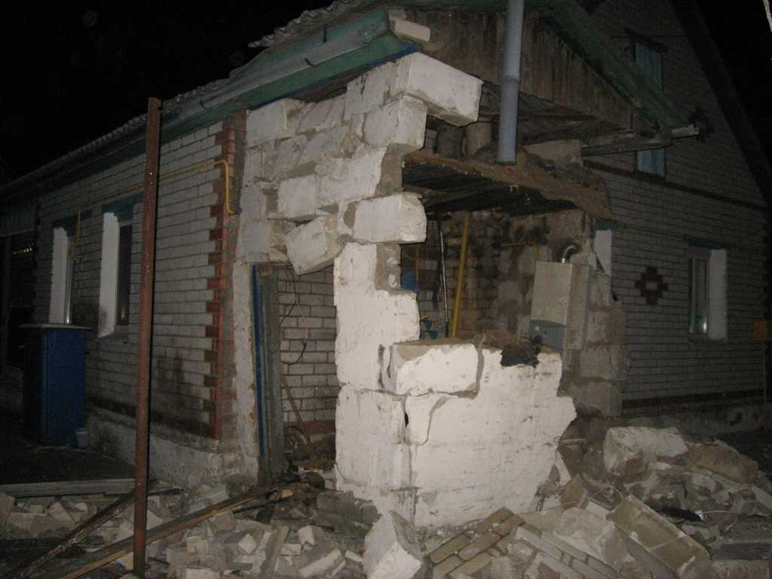

26.01.2016 в помещении мини-котельной (1,2х2 м) жилого дома
(ул. Тракторная, г. Могилев) произошел разрыв отопительного котла
на твердом топливе.В результатеразрыва котла повреждено 4 кв. метра внутренней перегородки котельной жилого дома. Пострадавших нет.

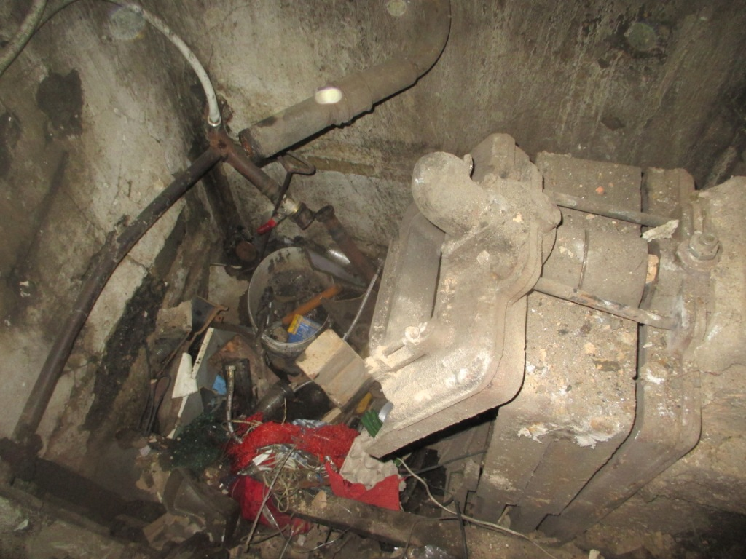

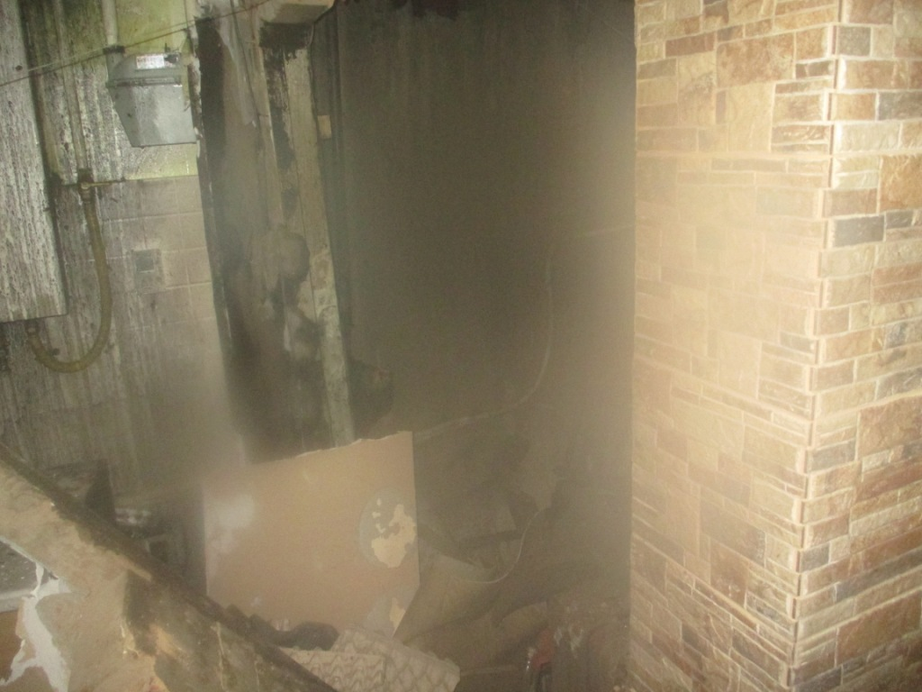

06.02.2016 в помещении кухни (2х3 м) жилого дома
(2-й пер. Маличевского, г. Жлобин, Гомельская обл.) произошел разрыв отопительного котла на твердом топливе. Хозяйка жилого дома была госпитализирована с ожогами 1-3 степени (20 % тела).

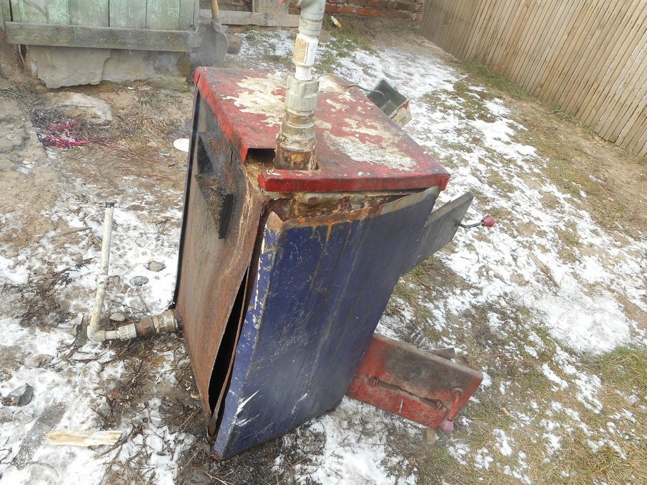

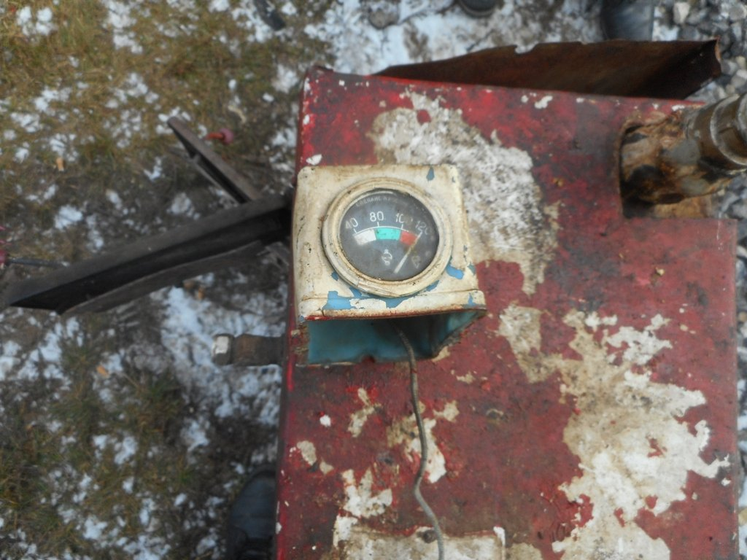

20.03.2016 в помещении мини-котельной (4х4 м) молочно-товарной фермы СУП «Озерицкий-Агро», расположенной в д. ЗадомляСмолевичского района Минской области, произошел разрыв отопительного котла на твердом топливе. Врезультате чрезвычайного происшествия в мини-котельной разрушены 2 стены, произошло обрушение железобетонных плит перекрытия, повреждены 2 котла. Пострадавших нет.

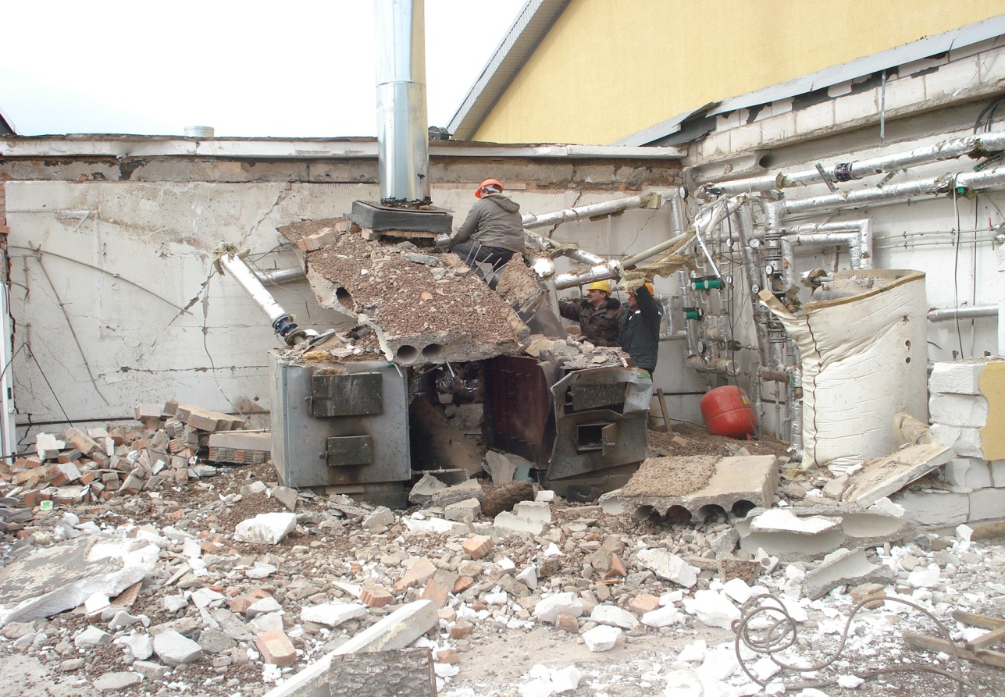

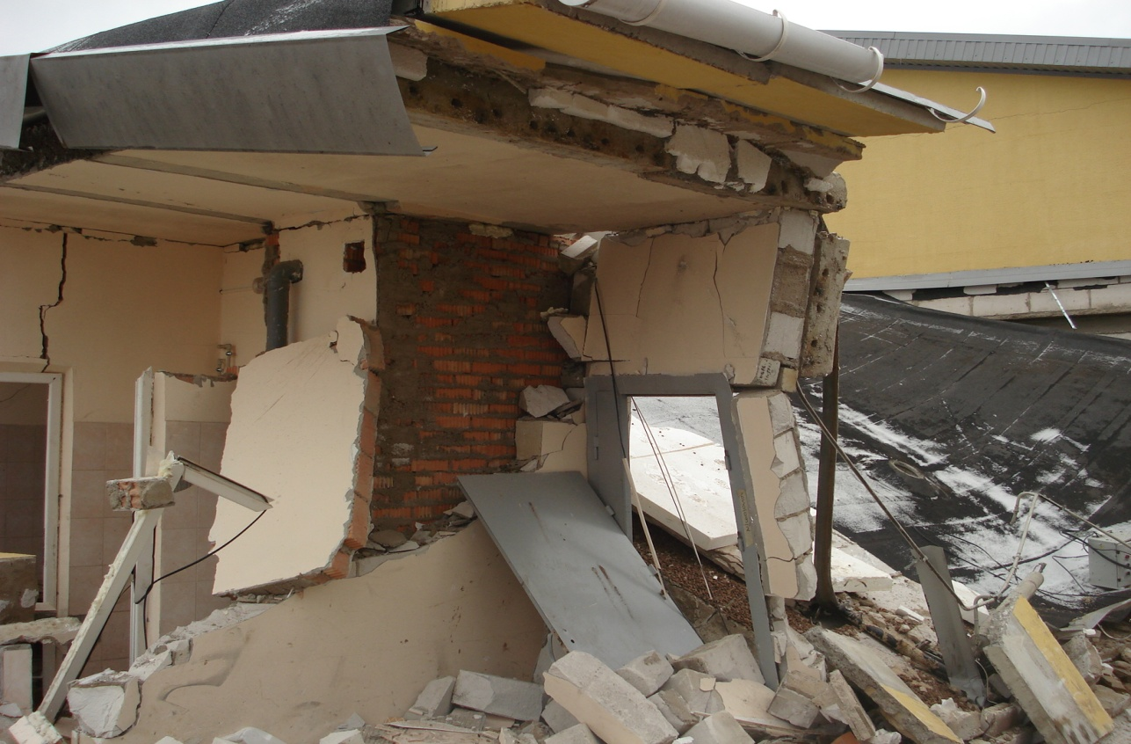
26.03.2016 в мини-котельной (5х6 м) на территории филиала «Автобусный парк № 2» ОАО «Гомельоблавтотранс» (г. Мозырь, Гомельская область) произошел разрыв отопительного котлана твердом топливе. В результате разрыва котла произошло обрушение железобетонных плит перекрытия. Пострадавших нет.

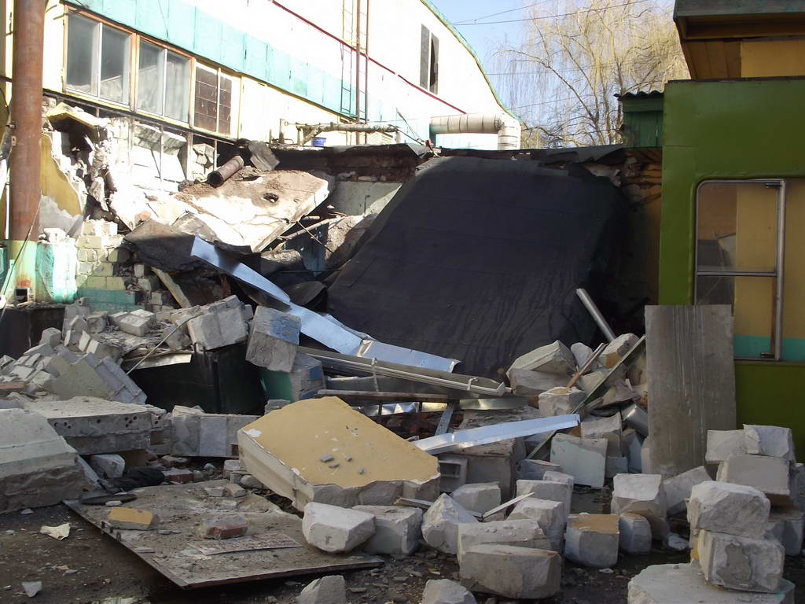

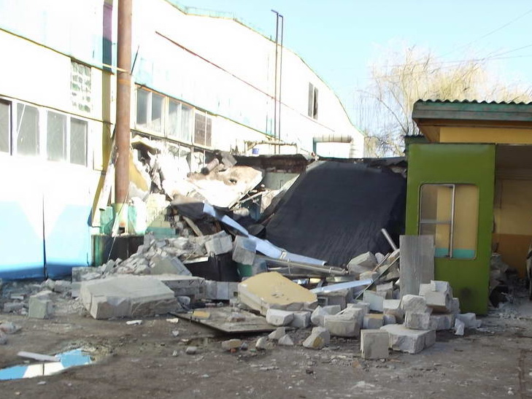
27.03.2016 в мини-котельной (3х8 м), пристроенной
к административно-бытовому корпусу ДКУСП «Глубокская ПМК-48»
(ул. Озерная, 8, г.п.Подсвилье, Глубокский район, Витебская область) произошел разрыв отопительного котла на твердом топливе.
В результате разрыва котла разрушено две стены в мини-котельной, повреждена кровля. Пострадавших нет.

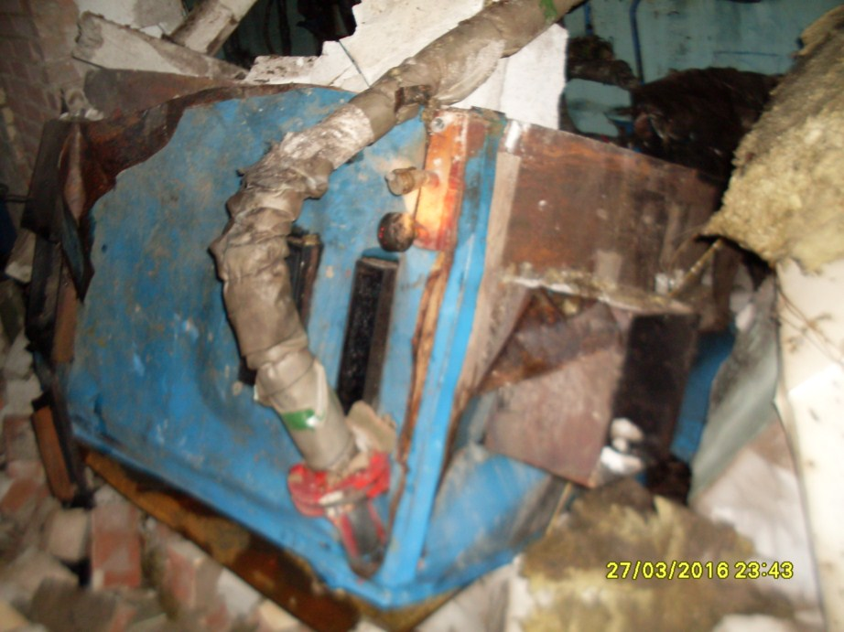

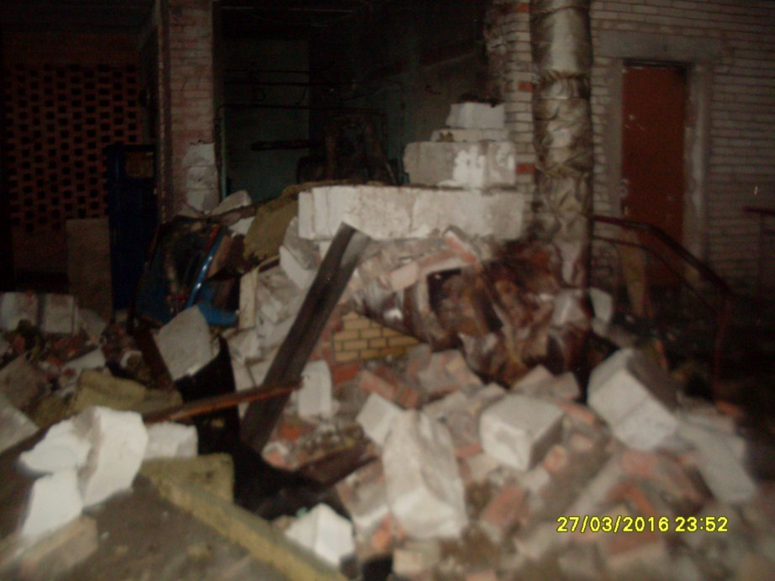
08.01.2017 произошел разрывотопительного котла на твердом топливе без последующего горения в помещении котельной (2х3м) жилого дома по ул. Горького в г. Любань Минской области. В результате разрыва котла произошло обрушение кирпичных стен здания общей площадью
30 кв. метров (разрушены: помещение котельной и отопительный котел). Пострадавших нет.
13.03.2017 произошел разрыв отопительного котла на твердом топливе (КТС-16, мощность 16 кВт, 2014 г.в.) без последующего горения
в помещении топочной (3х3м) каркасного торгового здания
ЧТПУП «Шпара и К» в г. Новогрудке Гродненской области
по ул. Советской, 42. В результате разрыва котла повреждены котел
и 20 кв. метров обшивки наружных стен, разрушены 2 внутренние кирпичные перегородки. Пострадавших нет.
13.03.2017 произошел разрыв отопительного котла на твердом топливе без последующего горения в помещении топочной (3х6м), пристроенной к жилому дому в д. Ганцевичи Ганцевичского района Брестской области. В результате разрыва котла повреждены котел
и 8 кв. метров наружных стен топочной. Пострадал хозяин 1975.г.р., неработающий (получил закрытый перелом левого бедра, госпитализирован).
11.06.2017 произошел разрыв отопительного котла на твердом топливе без последующего горения в помещении (3х3 м) жилого дома
в агрогородкеЗанарочьМядельского р-на Минской области
по ул. Октябрьской. В результате разрыва уничтожен котел, повреждены перегородки, получил ожоги 1-2 степени (30% тела) хозяин 1983 г.р., пастух ОАО «Занарочанский», который госпитализирован.
30.09.2017сентября в жилом доме в агрогородке Мали Островецкого района Гродненской области произошел разрыв отопительного котла
без последующего горения.В результате происшествия хозяин дома
(1955 г.р.) получил ожоги, а его жена – рваную рану бедра. Мужчина
в тяжелом состоянии доставлен в больницу, женщина – в состоянии средней степени тяжести.Оказалось, что хозяин дома растопил в подвале дома котел, забыв открыть кран подачи воды. Через некоторое время
он спустился в подвал и, увидев, что кран перекрыт, открыл его,
в результате чего произошел разрыв котла.
06.10.2017 в жилом доме в г. Осиповичи Могилевской области
по ул. Чумакова, принадлежащем гражданке 1952 г.р. (пенсионерка), произошел разрыве отопительного котла на твердом топливе
без последующего горения.В результате разрыва погиб муж хозяйки
1952 г.р., пенсионер, повреждены котел, межкомнатная дверь, остекление оконных проемов.

